



Universidad Nacional Autónoma de México
Facultad de Ingeniería
División de Ciencias de la Tierra
Proyecto PAPIME PE-101320

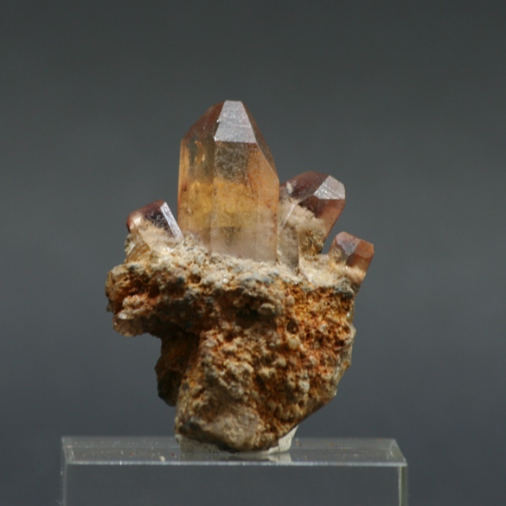

El Tepetate
San Luis Potosí.



SOBRE LOS PARTICIPANTES.
Trabajamos en este proyecto profesores de carrera de la Facultad de Ingeniería, profesores de asignatura, técnicos académicos, estudiantes de la carrera de Ingeniería Geológica y de la de Ingeniería de Minas y Metalurgia, técnicos académicos del Instituto de Geología y del Instituto de Geofísica.
ACADÉMICOS
Adela Margarita Reyes Salas, Doctora en Ciencias área Geología. Técnica académica especialista en Microsonda electrónica.
Aldo Ramos Rosique Doctor en Geología, profesor de carrera imparte las asignaturas Melalogenia y Petrología Ígnea en la Facultad de Ingeniería.
Alfredo Victoria Morales, Ingeniero Geólogo, profesor de carrera imparte las asignaturas, Mineralogía, Yacimientos minerales y técnicas determinativas y Petrología Metamórfica. En la Facultad de Ingeniería. RESPONSABLE DEL PROYECTO.
Carlos Heinrich Schulze Scheirber, Dr. en Ciencias área Geología, profesor de asignatura impartió Mineralogía, Metalogenia, Petrología Metamórfica.
Karina Martínez Bautista, Ingeniera Geóloga, ayudante de Profesor y Profesor de la asignatura Mineralogía. En la Facultad de Ingeniería.
Javier Medina Escutia, Ingeniero Geólogo, profesor de las asignaturas Mineralogía y Mineralogía Óptica. En la Facultad de Ingeniería.
Juan Carlos Cruz Ocampo, Ingeniero Geólogo, Gemólogo, Trabaja en Vinculación en el Instituto de Geología.
Lauro Bucio Galindo, Dr. En Física. Especialidad Cristalografía. Trabaja en el Instituto de Física.
Leticia Alba Física, Técnica académica en del Instituto de Geología especialista en Espectrometría de Raman.
Marco Antonio Rubio Ramos Ingeniero Geólogo, profesor de la asignatura Geología Aplicada a la Minería, Prospección y Exploración Minera y Temas Selectos de Exploración Minera en la Facultad de Ingeniería.
Mayumy Amparo Cabrera Dra. En ciencias. Área Geología Marina. Técnica académica, profesora de la asignatura Geología Marina, Sedimentología y Petrología.
Oscar Irazaba, Ingeniero Geólogo, Curador del Museo de Geología de la UNAM.
Patricia Girón García, Química, Técnica académica especialista en Fluorescencia y difracción de Rayos X. Trabaja en el del Instituto de Geología.
Sonia Ángeles García. Química. Técnica académica especialista en Microscopía electrónica de barrido.
Teodoro Hernández Treviño, Ingeniero Geólogo, Técnico Académico, trabaja en el LUGIS del Instituto de Geofísica, es profesor de Mineralogía Óptica y Tierra Sólida en la Licenciatura de Ciencias de la tierra que se imparte en La Facultad de Ciencias, profesor de Petrología en la Facultad de Ingeniería. CORRESPONSABLE DEL PROYECTO.

ESTUDIANTES
Adrián Gómez, estudiante de la Carrera de Ingeniería en Minas y Metalurgia. Prestador de Servicio Social.
Ana Briseida Solís Corona, estudiante de la carrera de Ingeniería Geológica. Prestadora del Servicio Social. Becaria del Proyecto.
Lizbeth Rosillo Sicardo de la Carrera de Ingeniería en Minas y Metalurgia. Prestadora de Servicio Social.
Jimena Méndez Terán, estudiante de la Carrera de Ingeniería en Minas y Metalurgia. Prestadora de Servicio Social.
Irvin Jonathan Cruz Ojeda, estudiante de la carrera de Ingeniería Geológica. Preparó como trabajo de titulación, el material didáctico Cristaloquímica. Becario del Proyecto.
Jorge Ramón Mendosa Zurita, estudiante de la carrera de Ingniería Geológica. Se encuentra trabajando la Tesis de licenciatura. Los minerales de La Mina La Ojuela, Mapimí, Durango. Becario del proyecto.
Mónica Regina Gómez Aguilar, estudiante de la Carrera de Ingeniería en Minas y Metalurgia. Prestadora de Servicio Social.
Santiago Armando Zarate Soto, estudiante de la carrera de Ingeniería Geológica. Becario del Proyecto.

INTRODUCCIÓN
La Mineralogía es una ciencia que sirve como sustento en los estudios geológicos. México es un país que cuenta con una amplia diversidad geológica, en nuestro territorio afloran rocas de casi todos los tipos conocidos, donde predominan las rocas ígneas, principalmente volcánicas, e inclusive existen zonas con vulcanismo activo, por lo que contamos con una gran variedad mineralógica, y alrededor de 80 minerales son “minerales tipo” mexicano, quiere decir que fueron encontrados y descritos por primera vez en localidades mexicanas.
México tiene una amplia tradición minera, en la época colonial se formó gracias a la exploración de recursos mineros. Hoy en día Pueblos mágicos y grandes ciudades subsisten gracias al desarrollo esta industria, e incluso alrededor del 4% del PIB lo aporta la minería. La Mineralogía nace para satisfacer las necesidades de la minería. Conocer la mineralogía de un distrito minero resuelve problemas de exploración, explotación, procesos de beneficio y abatimiento de la contaminación que conlleva el trabajo minero.
La difusión de la mineralogía es un esfuerzo que durante años profesores, investigadores y alumnos de la Facultad de Ingeniería, han estado llevando a cabo. Como parte de este esfuerzo se planea hacer una Guía de excursiones a localidades mineralógicas de México, que servirán para la planeación de prácticas de campo, excursiones para eventos de ciencias de la tierra, inclusive como guía de congresos, cuyo contenido tendrá sitios de interés, con historia del Distrito Minero, tipo de yacimiento mineral, minerales de interés económico y de colección, rutas de carreteras y coordenadas.
En una primera etapa de la metodología que se lleva a cabo para la elaboración de la Guía de localidades mineralógicas de México, se han seleccionado a las cinco primeras localidades de las cuales se ha realizado una síntesis sobre el tipo de yacimiento, historia del Distrito Minero al que pertenecen y una lista de los minerales reportados en esos sitios.
Objetivo
Reforzar la difusión de la mineralogía, con un panorama general de la ocurrencia de minerales en el territorio nacional, con ejemplos de localidades tipo donde se pueden colectar ejemplares facilitando su ubicación a través de las distintas excursiones mineralógicas. Para fortalecer la formación integral del estudiante de Mineralogía, asignatura que se imparte en las carreras de Ingeniería Geológica, Licenciatura en Ciencias de la Tierra, Licenciatura en Geología, Ingeniería de Geología Ambiental, Ingeniería en Minas y Metalurgia, Ingeniería Geofísica y de las demás licenciaturas relacionadas con las Ciencias de la Tierra.

EL TEPETATE, SAN LUIS POTOSÍ

LOCALIZACIÓN.
La localidad de El Tepetate está situada en el estado de San Luis Potosí, es un sitio reconocido por gente interesada en los minerales tanto en México como en el extranjero, por los bellos cristales de topacio que ahí se han encontrado y por algunos cristales de casiterita y lechatelerita.
COMO LLEGAR
La localidad de El Tepetate está situada en el Municipio de Villa de Arriaga del Estado de San Luis Potosí México y se encuentra en las coordenadas GPS: Longitud (decimal): -101.244167, Latitud (decimal): 22.014722. Se encuentra a 18.5 kilómetros al Sudeste) de Villa de Arriaga. (figura 28).
Con una población de 1,532 habitantes, es el segundo pueblo más grande del municipio Villa de Arriaga. El Tepetate se encuentra a una mediana altura de 2170 metros sobre el nivel del mar.
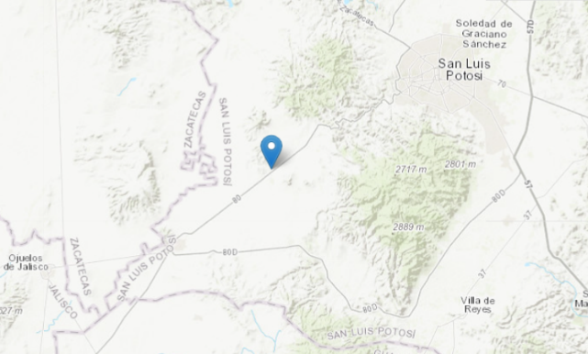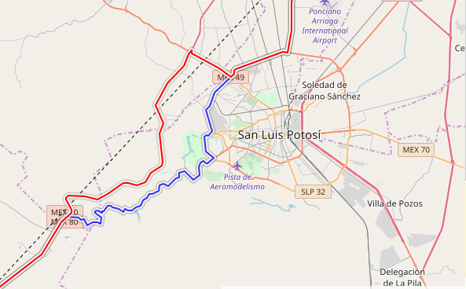
Figura 28. Mapas de localización de la población El Tepetate y vías de acceso para llegar.

Desde la ciudad de México se puede llegar vía San Luis Potosí, a esta ciudad se llega por la autopista No. 70, de aquí se toma la carretera hacia el poniente rumbo a Ojuelos, Jalisco, encontrándose El Tepetates a 40 km.

BREVE BOSQUEJO GEOLÓGICO DE LA ZONA DEL TEPETATE.
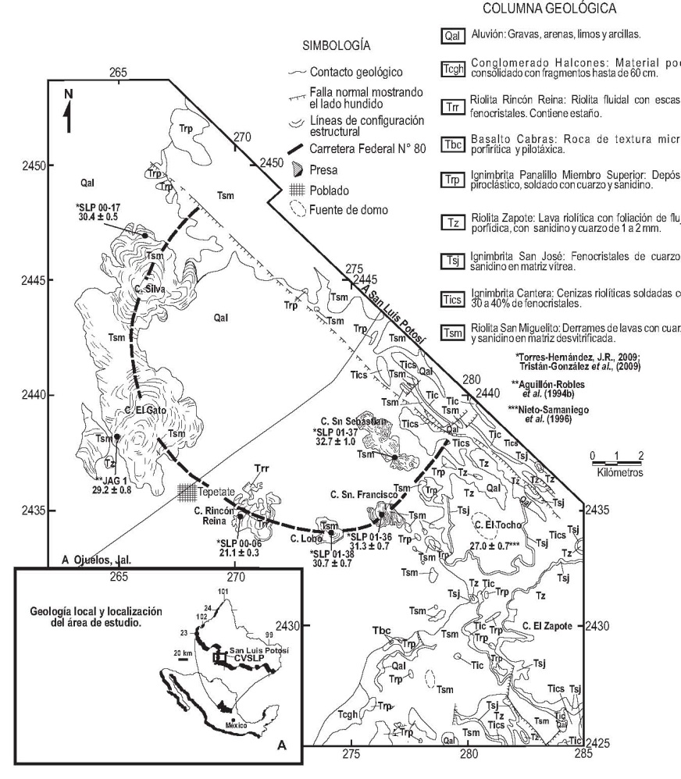
Figura 29. Mapa geológico de los domos El Tepetate en la parte central del Campo Volcánico de San Luis Potosí, definido por Labarthe-Hernández et al. (1982). Las coordenadas utilizadas son UTM con referencia a NAD 27.
En el Campo Volcánico de San Luis Potosí (CVSLP), los domos El Gato (DEG) y Cerro Silva (DCS) están constituidos principalmente por riolitas con topacio, se identificaron dos unidades litoestratigráficas: la Riolita San Miguelito y la Riolita Panalillo (Labarthe et al., 1982). Estas estructuras volcánicas son asociadas a la tectónica extensional que se desarrolló en el centro de México durante el Terciario medio. La Riolita San Miguelito corresponde a un episodio magmático silícico, subalcalino y peraluminoso, que corresponde a uno de los eventos de formación del CVSLP.
Las riolitas con topacio del CVSLP (DEG y DCS) contienen valores altos de SiO2 que varían entre ~76.8 y ~79.6 % en peso y un contenido en álcalis de ~6.9 a ~8.5 % en peso, así como un carácter fuertemente potásico.
Las riolitas topacíferas del CVSLP parecen haber evolucionado a partir de un proceso de fusión parcial de una fuente granulítica residual de la corteza continental precámbrica. De acuerdo al modelo propuesto, la presencia de magmas máficos contemporáneos a través de la corteza produjo volúmenes pequeños de fusión parcial de la corteza, incluyendo la descomposición de cantidades pequeñas de biotita rica en flúor (originando la riqueza en flúor de estas rocas). Un ambiente tectónico extensional permitió a estos grupos pequeños de magma ascender desde la corteza inferior, sin una contaminación importante con los magmas máficos contemporáneos. Cristalización fraccionada subsecuente dio lugar a las características geoquímicas peculiares en elementos traza de estas riolitas. Figura 30.
Las rocas topacíferas generalmente presentan un enriquecimiento de elementos litófilos tales como Li, Rb, Cs, Nb, Ta, Sn, W, U, y tierras raras, comunmente son acompañadas por depósitos de fluorita (Burt y Sheridan, 1987). En muchas áreas del norte y centro de México, especialmente en los estados, de Guanajuato, San Luis Potosí, Zacatecas y Durango, también se ha encontrado mineralización de estaño asociado a rocas de la Secuencia Volcánica Superior de la Sierra Madre Occidental (Foshag y Fries, 1942; Burt et al., 1982; Huspeni et iL., 1984). A estos domos con mineralización de Sn en México se les ha determinado una edad de K-Ar entre 30 a 32 Ma (Huspeni y colaboradores, 1984). Las riolitas con estaño en México se encuentran a lo largo de un cinturón de 1000 km de longitud (Pan, 1974 citado por Sillitoe y Bonham 1984). A los domos intrusivos ricos en F puede asociarse mineralización de metales, generalmente tipo pórfidos, en los que se incluyen pórfido de Mo y W.
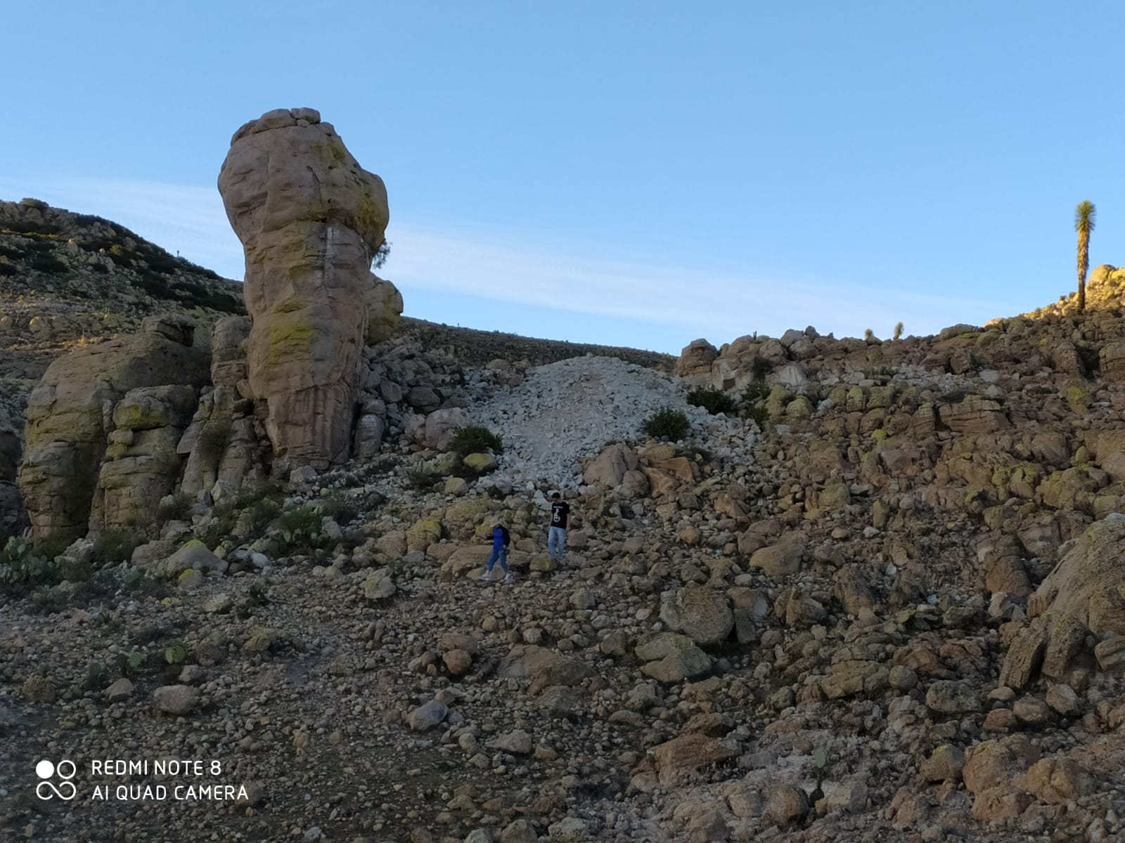
Figura 30. Domos rioliticos de El Tepetate, SLP.
Varios autores han considerado que el enriquecimiento en flúor y elementos incompatibles en las rocas topaciferas son el resultado final de cristalización fraccionada a partir de magmas ricos en flúor (Burt et iL., 1982; Chistiansen et iL., 1986; Burt y Sheridan, 1987), producto de fusión parcial de rocas granuliticas que se encuentran a profundidad (Christiansen et al., 1986).
En cuanto a la mineralización en los domos, El contenido elevado de flúor de estas rocas está atestiguado por la presencia de topacio cristalizado durante la fase de vapor. Este mineral usualmente se encuentra en cavidades, a lo largo de los planos de pequeñas fracturas o de la foliación de flujo de los derrames.
FORMA Y DIMENSIÓN DE LOS DOMOS.
Los domos se formaron por derrames sucesivos de lava, sin emisión de piroclastos entre diferentes eventos. Las lavas de la parte inferior fueron, en general, más fluidas y contienen valores elevados de flúor, como lo sugiere la mineralización de topacio, y las de la parte superior eran más viscosas y están mineralizadas con estaño.
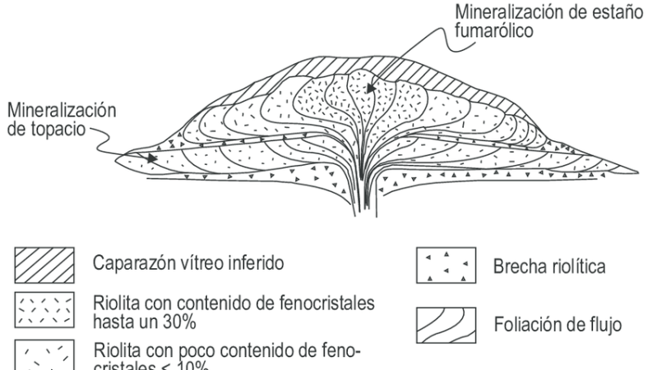
Figura 31. diagrama del modelo de una riolita de topacio y los yacimientos minerales asociados, esta estructurase se adapta mejor a los Domos El Lobo y Rincón Reina.
En el Tepetate las riolitas presentan una textura porfídica y están formadas por fenocristales de sanidino y cuarzo amiboide incluidos en una matriz afanítica. Se observan también crecimientos esferoidales de hematita especular que no exceden los 5 milimetros. Se encuentran muy erosionadas lo que permite que se encuentre la zona con contenidos de topacio. Ocasionalmente presentan diseminados pequeños cristales de topacio de unos cuantos milímetros.

ACERCA DE TOPACIO DEL TEPETATE SAN LUIS POTOSÍ.
En los alrededores del área de Tepetate se encuentran domos riolíticos, los principales del lugar son los domos del Cerro El Gato (DEG) y del Cerro Silva (DCS), ambos cubren un área aproximada de 80 km2.
Los domos riolíticos topacíferos también se asocian a mineralización de estaño fumarólico, localizada, preferentemente, a lo largo de fracturas en la parte alta de los domos. Los depósitos de estaño también se pueden originar por disolución y erosión de los depósitos fumarólicos que producen estaño coloforme.
En este sitio el topacio presenta un color que varía de incoloro, champagne a rojo. Los minerales coloreados tienden a perder su color, seguramente porque esta característica se debe a centros de color, los gemólogos recomiendas asolearlos para ver que tanto color pierden y es muy importante cuando están tallados o son bellos ejemplares protegerlos de la luz (figura 32).
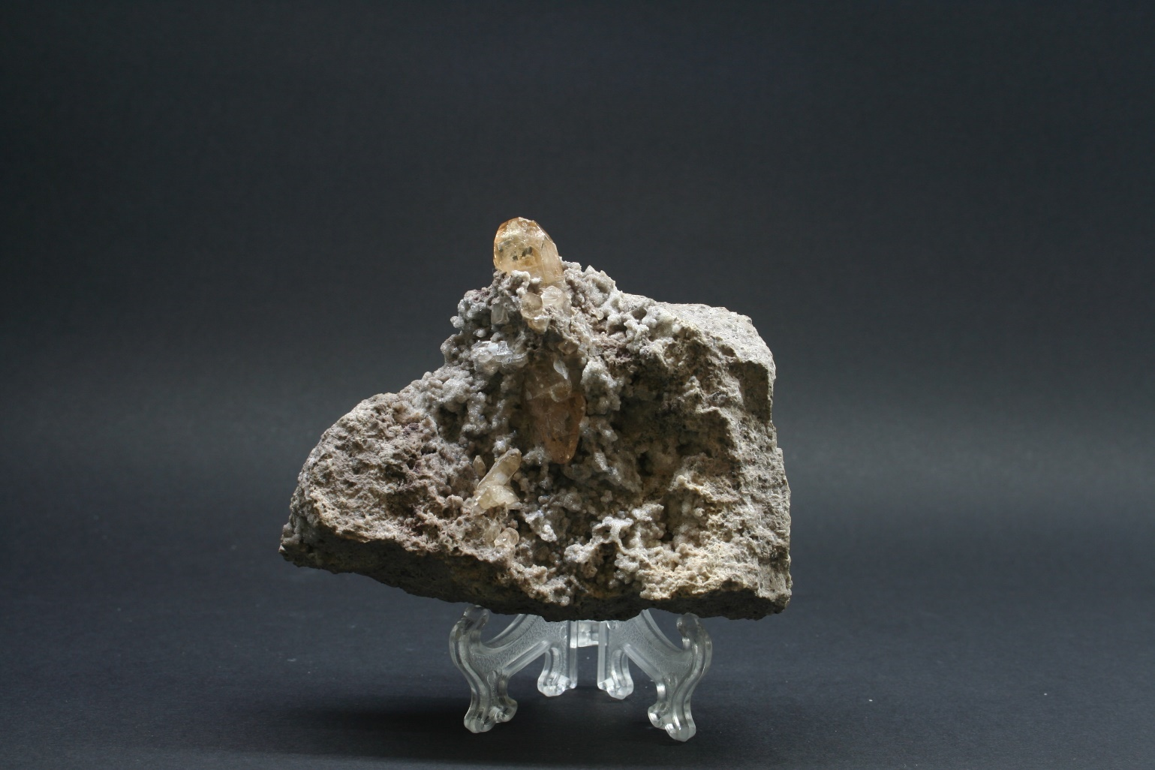
Figura 32. Cristales de topacio en matriz de riolita. Colección Alfredo Victoria-Morales.
Se encuentran en miarolas que es lo que buscan los gambusinos para extraer muestras de topacio calidad gema o para coleccionistas. En muchas ocasiones los topacios están alterados a minerales arcillosos con hematita especular diseminada que corroe la superficie y a veces se encuentran cubiertos por crecimientos coloformes de lechatelierita, lo que les imprime una belleza particular (figura 33).
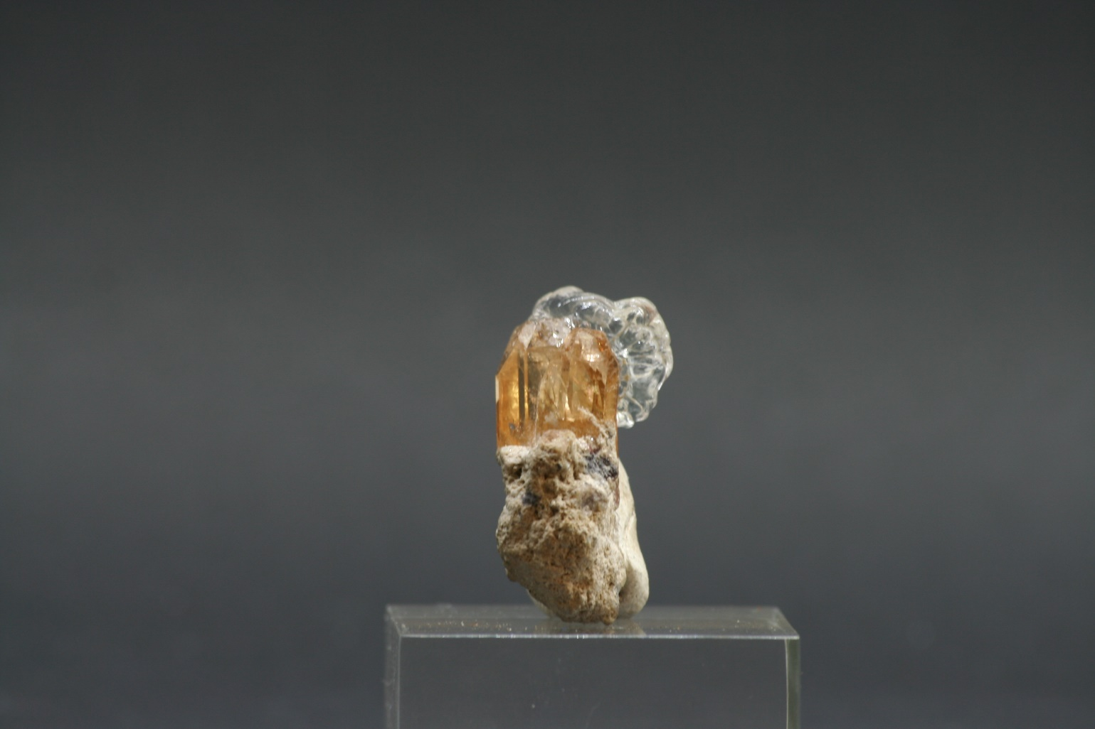
Figura 33. Cristal de topacio cubiertos por crecimientos coloformes de lechatelierita . Colección Alfredo Victoria-Morales.
Los topacios presentan formas euhedrales caracterizados por prismas ortorrómbicos de sección rómbica cerrados por pirámides, muy raras veces bipiramidales y en muchos casos por pinacoides, tal vez debido a su crucero pinaicodal perfecto (figura 34).
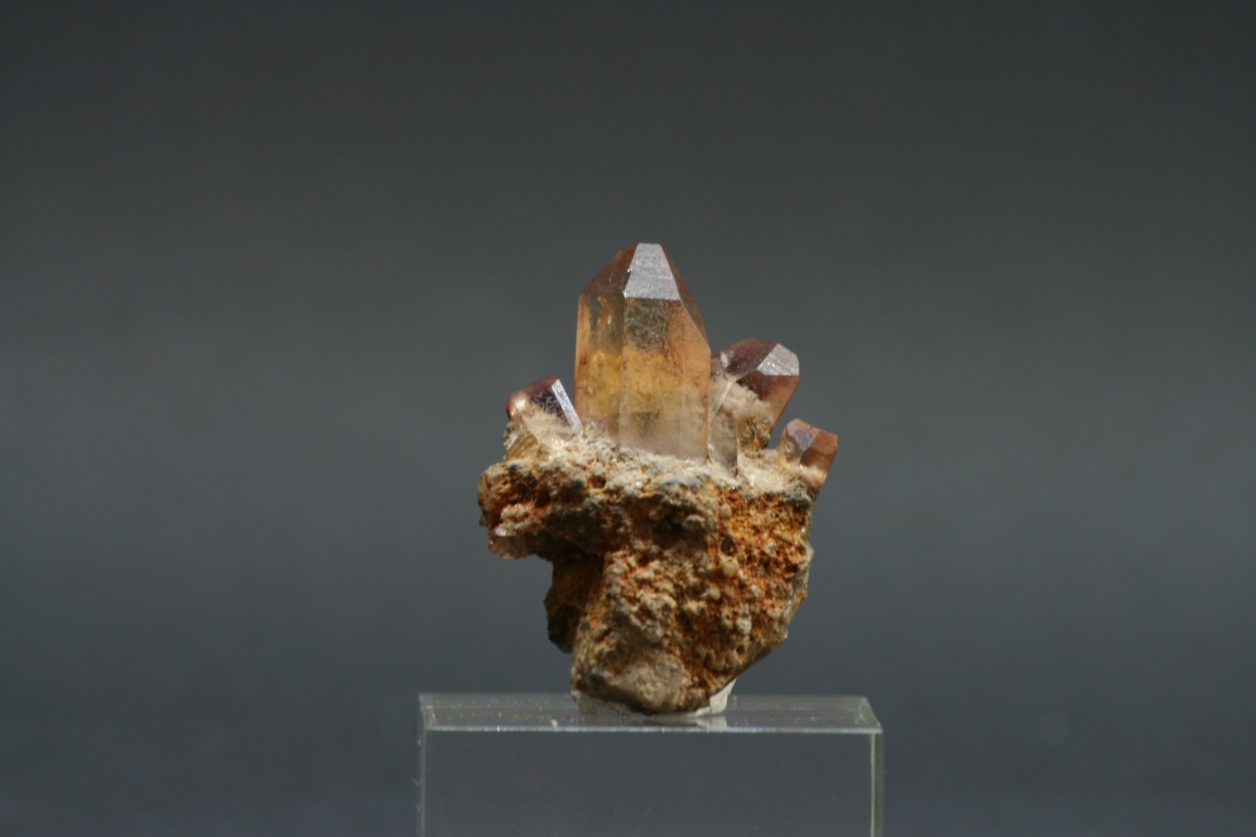
Figura 34. Cristales euhedrales de topacio, El Tepetate, SLP. Colección Alfredo Victoria-Morales.

OBRAS MINERAS
En los domos rioliticos del área Tepetate-Villa de Arriaga-Pinos se encuentran pequeñas catas que fueron trabajadas por gambusinos para la extracción de casiterita, en el Cerro El Gato hay canteras sin una distribución determinada y que han hecho los pobladores buscando cristales de topacio de valor gemológico o para coleccionistas.
Cerca de El Tepetate hay excavaciones en un abanico aluvial donde se encuentra una gran cantidad de cristales euhedrales y fragmentos de los mismos de topacio sin valor gemológico, pero bien formados, que son incoloros o ligeramente coloreados, tienen desde unos cuantos milímetros hasta cerca de centímetro y medio. Es estos depósitos es posible recoger también pequeñas muestras de casiterita en pequeños fragmentos irregulares y algunos hábitos redondeados.
GENERALIDADES SOBRE EL TOPACIO.
El topacio es un aluminosilicato que tiene como fórmula química ideal Al2SiO4(OH, F)2, donde la proporción entre fluoruros (F) e hidróxidos (OH) puede variar en un amplio rango, aunque su suma siempre será constante. Su peso específico de 3,5 - 3,6, tiene una dureza de 8 y es índice de la misma en la escala de Mhos.
El color generalmente es amarillo-amarronado; sin embargo, a menudo se pueden encontrar ejemplares con tonos de ocre, azul, violeta, rojo o, incluso, incoloro. Además, puede ser variado fácilmente con medios artificiales: aplicando rayos gamma o haces de electrones se consiguen tonalidades pardas o ligeramente verdosas y calentándolo se obtienen tonalidades azules o rojizas. Desde el siglo XIX es posible calentar el topacio incoloro y darle un color amarillo claro que es el que le da más valor en gemología.
El nombre de esta piedra proviene de la isla Topasos en el Mar Rojo, en la antigüedad así se denominaba a una piedra preciosa que ahora se conoce como peridoto. Con el tiempo se conocían como topacio a todas Las piedras amarillas.
Ocurre en miarolas en pegmatitas rocas volcánicas, también diseminado en vetas de cuarzo de alta temperatura asociado a hematita especular y casiteria. También se obtiene en depósitos de placer.
El topacio (Al2SiO4F2) se encuentra ampliamente distribuido en riolitas de la Mesa Central de México, en los estados de Durango, Zacatecas, Guanajuato y San Luis Potosí, siendo el poblado El Tepetate una de las localidades de fácil acceso donde se pueden conseguir cristales de topacio de buena calidad más conocida de San Luis Potosí.

